Indicação Nº 119/2025Indicação Nº 119/2025

EMENTA: SOLICITO AO EXMO. SR. PREFEITO A REALIZAÇÃO DE MANUTENÇÃO NO PASSEIO PÚBLICO DA RUA CAMPO GRANDE, NO MIRANTE.

SENHOR PRESIDENTE,

SENHORES VEREADORES.

Apresento a V.Exa. nos termos do Art. 160 do Regimento Interno, a presente Indicação a ser encaminhada ao Senhor Prefeito Municipal Paulo de Oliveira e Silva, juntamente com a Secretaria competente, solicitando a realização de manutenção no passeio público da Rua Campo Grande, no Mirante.
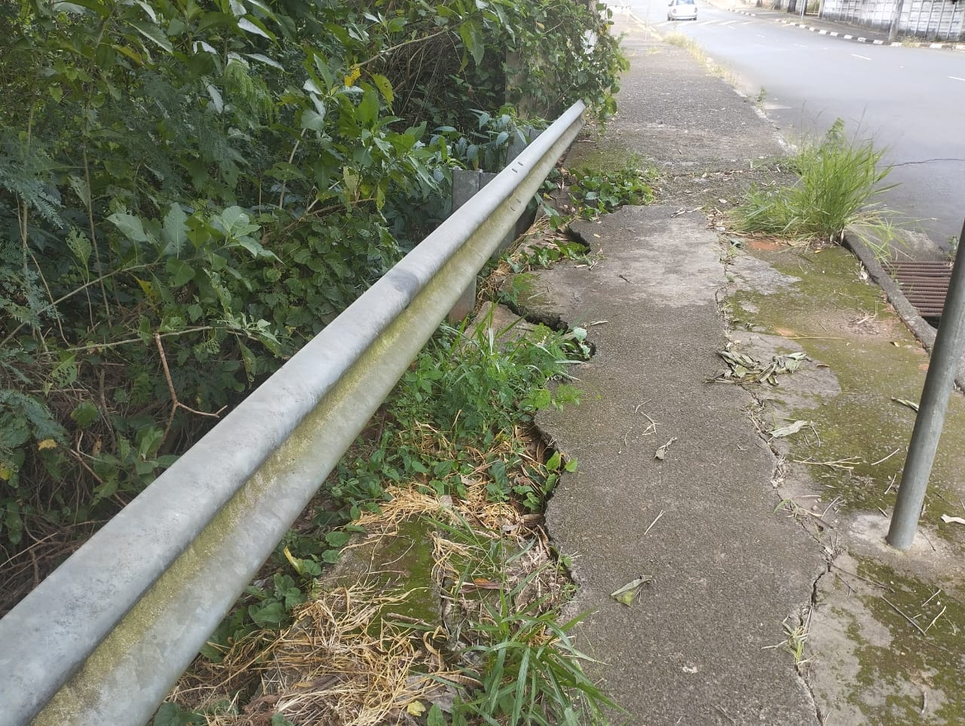

Sala das Sessões “Vereador Santo Rótolli”, 14 de fevereiro de 2025.

VEREADOR LUIS ROBERTO TAVARES

